

**<Web bán điện thoại >**

**Documentation**

|  |  |
| --- | --- |
| **Nhóm 13** | |
| **Group Member** | Nguyễn Anh Tú 0207566  An Đăng Vinh 0209266  Lê Minh Nghĩa 0198566  Trần Văn Long 0194866  Phùng Văn Bình 017965 |
| **Instructor** | Phan Hữu Trung |

- Hanoi, 10/2023 -

**INDEX**

1. Problem Definition..........................................................................................................

1.1. Problem Abstraction ...............................................................................................

1.2. The Current System ................................................................................................

1.3. The Proposed System..............................................................................................

1.4. Boundaries of the System .......................................................................................

1.5. Hardware and Software Requirements ...................................................................

1.5.1. Minimum Requirements .................................................................................

1.5.2. Recommended Requirements .........................................................................

2. Customer Requirements Specification............................................................................

2.1. Users of the System ................................................................................................

2.2. System functions.....................................................................................................

3. System Designs.............................................................................................................

3.1. Entity Relationship Diagram.................................................................................

3.2. Database Design....................................................................................................

3.3. Sitemap .................................................................................................................

3.4. Algorithms ............................................................................................................

4. Task Sheet.....................................................................................................................

5. Checklists......................................................................................................................

5.1. Check List of Validation .......................................................................................

5.2. Submission Checklist............................................................................................

**1.** **Problem Definition**

**1.1** **Problem Abstraction**

- Hiện tại, thị trường điện thoại di động đang trở thành một trung tâm sôi động của công nghệ và sự tiến bộ. Với sự phát triển không ngừng của công nghệ, việc tiếp cận và mua sắm các sản phẩm điện thoại đáng giá trở nên ngày càng quan trọng. Đó là lý do tại sao chúng tôi quyết định triển khai dự án web bán điện thoại - để đáp ứng nhu cầu ngày càng cao của người dùng và mang đến trải nghiệm mua sắm tuyệt vời nhất.

- Dự án này ra đời với sứ mệnh cung cấp một nền tảng đáng tin cậy, mang đến sự thuận tiện và lựa chọn đa dạng cho người tiêu dùng. Chúng tôi hiểu rằng việc tìm kiếm và chọn mua một chiếc điện thoại phù hợp không phải lúc nào cũng dễ dàng. Với các thương hiệu và model đa dạng, không khó để người dùng cảm thấy mơ hồ và mất thời gian.

- Đó là lý do tại sao dự án này ra đời - để giúp người dùng dễ dàng tìm thấy sản phẩm mình cần và đảm bảo rằng mỗi giao dịch đều là một trải nghiệm mua sắm thú vị. Hãy cùng nhau khám phá và tận hưởng cuộc sống kỹ thuật số thông qua trang web bán điện thoại của chúng tôi!

**1.2** **The Current System**

- Hiện tại, quy trình mua sắm điện thoại di động thường đòi hỏi người dùng phải tìm kiếm thông tin từ nhiều nguồn khác nhau như các trang web bán lẻ, cửa hàng vật liệu công nghệ, hoặc thậm chí thông qua quảng cáo trên mạng xã hội.

- Sau đó, họ cần tham khảo và so sánh các thông tin về sản phẩm, giá cả, và đánh giá từ người dùng khác trước khi đưa ra quyết định mua hàng. Quy trình này đòi hỏi nhiều thời gian và công sức.

- Điểm yếu của hệ thống hiện tại bao gồm:

1. Tính toàn vẹn thông tin không được đảm bảo do sự phân tán thông tin trên nhiều nguồn.
2. Sự thiếu hụt về tính nhanh chóng và tiện lợi trong việc so sánh và tìm kiếm thông tin.
3. Khả năng đánh giá và phản hồi của người dùng đối với sản phẩm chưa được tối ưu
4. Khách hàng sẽ gặp khó khăn trong việc tìm kiếm các mẫu điện thoại mà họ cần do có thể cửa hàng không có các model cụ thể mà khách hàng đang tìm kiếm. Hoặc khách hàng sẽ mất nhiều thời gian để tìm kiếm trong một không gian trưng bày quá lớn của cửa hàng.
5. Cửa hàng cũng sẽ gặp khó khăn trong việc tiếp cận và thu hút khách hàng thông qua việc tiếp thị sản phẩm của mình. Điều này có thể dẫn đến việc mất đi một số lượng lớn khách hàng tiềm năng.
6. Đối với khách hàng, để mua được sản phẩm mình muốn, họ phải biết đến cửa hàng và thậm chí phải đến tận nơi để xem và tìm hiểu về sản phẩm trước khi quyết định có mua hay không. Điều này có thể tốn thời gian và công sức của khách hàng.

**1.3**  **The Proposed System**

- Hệ thống mà chúng tôi đang xây dựng sẽ tạo ra một nền tảng hoàn toàn mới cho việc mua sắm điện thoại. Điều này bao gồm các tính năng sau:

1. Giao diện:
   1. Thân thiện với người dùng, thuận tiện với các thao tác chức năng.
   2. Giúp người dùng dễ dàng:
      1. Tìm kiếm sản phẩm – điện thoại
      2. Xem xét và so sánh thông tin chi tiết về các sản phẩm điện thoại
      3. Trong việc thêm hay mua sản phẩm
2. Chức năng quản lý người dùng – Khách hàng:
3. Chủ - Admin có thể quản lí người dùng : lưu trữ và có thể chỉnh sửa thông tin tài khoản khách hàng.
4. Khách hàng có thể đăng ký, đăng nhập, đổi mật khẩu, cập nhật thông tin cá nhân.
5. Chức năng quản lý sản phẩm:
   1. Chủ - Admin sẽ đưa ra các sản phẩm lên website để người dùng lựa chọn.
   2. Các thông tin về sản phẩm được hiển thị đầy đủ như:
      1. Hình ảnh
      2. Giá sản phẩm
      3. Hãng sản xuất
      4. Thông tin, chỉ số thiết bị
      5. Thông tin khuyến mãi (nếu có)
6. Chức năng tìm kiếm:
   1. Khách hàng có thể dễ dàng tìm kiếm được các thông tin:
      1. Đề xuất điện thoại theo xu hướng hiện nay
      2. Giá cả
      3. Thương hiệu
      4. Dòng chip
7. Chức năng giỏ hàng:
   * 1. Cho phép khách hàng thêm sản phẩm vào giỏ hàng, điều chỉnh số lượng và xóa sản phẩm.
     2. Cung cấp chức năng thanh toán.
8. Quản lý phản hồi:
   1. Cung cấp đánh giá và nhận xét từ cộng đồng người dùng về:
      1. chất lượng sản phẩm
      2. giá cả
      3. chính sách hỗ trợ
9. Quản lý hóa đơn:
   * 1. Xem danh sách hàng đã mua
     2. Chi tiết hóa đơn
10. Các thông tin về sản phẩm: chính sách bảo hành, thông tin khuyến mãi, tin công nghệ…luôn được chúng tôi cập nhật.

**1.4** **Bounderies of the System**

- Websites mới chỉ dừng lại ở việc bán các sản phẩm có sẵn trong kho.

- Chưa có forum để mọi người có thể chia sẻ với nhau những kinh nghiệm mua bán điện thoại và kiến thức công nghệ.

- Website chưa có chức năng tư vấn trực tuyến nên sẽ khó giải đáp được những thắc mắc và yêu cầu của khách hàng. Khách hàng sẽ phải liên hệ qua điện thoại hoặc email để được hỗ trợ, nhưng sẽ không được nhanh chóng và tiện lợi như trực tuyến.

- Hướng phát triển:

1. Tạo tính năng đặt hàng và đặt trước: Để mở rộng lựa chọn cho khách hàng, cung cấp tính năng đặt hàng và đặt trước các sản phẩm điện thoại mới ra mắt hoặc các phiên bản đặc biệt.
2. Phát triển thêm forum để tạo ra một cộng đồng cho những người yêu thích công nghệ, điện thoại và linh kiện điện thoại. Tại đây, khách hàng có thể chia sẻ, hỏi đáp, thảo luận và cập nhật những thông tin mới nhất về các sản phẩm, xu hướng, kinh nghiệm mua bán và sử dụng điện thoại và linh kiện điện thoại.
3. Phát triển thêm chức năng tư vấn trực tuyến để cho phép khách hàng có thể liên lạc với nhân viên bán hàng qua chat, video call hoặc voice call để được tư vấn, giải đáp và hỗ trợ một cách nhanh chóng và tiện lợi. Điều này sẽ giúp cho khách hàng có được trải nghiệm mua hàng tốt hơn.

**2. Customer Requirements Specification**

**2.1. Users of the System**

1. **Các đối tượng sử dụng hệ thống bao gồm:**
   1. Member ( Thành viên )
   2. Amin ( Người quản trị hệ thống )

**2.2. System functions**

2.2.1. Các chức năng của thành viên:

1. Xem sản phẩm

|  |  |
| --- | --- |
| **Description** | Khách hàng có thể xem chi tiết về các sản phẩm. |
| **Input** | Lựa chọn sản phẩm cần xem. |
| **Process** | Tìm kiếm trong CSDL. |
| **Outpu**t | Hiển thị thông tin về sản phẩm mà khách hàng muốn xem. |

1. Tìm kiếm sản phẩm

|  |  |
| --- | --- |
| **Description** | Cho phép khách hàng tìm kiếm sản phẩm theo ý muốn. |
| **Input** | Chọn sản phẩm cần tìm kiếm. |
| **Process** | Tìm kiếm thông tin theo yêu cầu trong CSDL. |
| **Output** | Đưa ra kết quả tìm kiếm theo yêu cầu. |

1. Chọn hàng

|  |  |
| --- | --- |
| **Description** | Khách hàng lựa chọn mặt hàng cần mua và lưu vào giỏ hàng. |
| **Input** | Lựa chọn loại máy cần mua |
| **Process** | Truy cập CSDL lưu thông tin đã chọn vào giỏ hàng |
| **Output** | Thông tin về sản phẩm có trong giỏ hàng. |

1. Đăng ký thành viên

|  |  |
| --- | --- |
| **Description** | Khách hàng đăng ký tài khoản để có thể truy cập trang web |
| **Input** | Nhập thông tin theo mẫu |
| **Process** | Kiểm tra thông tin nhập có hợp lệ hay không và thêm vào CSDL |
| **Output** | Hiển thị thông báo đăng ký thành công hoặc nhập lại |

1. Đăng nhập:

|  |  |
| --- | --- |
| **Description** | Sau khi đăng ký thành công member có thể đăng nhập vào Website |
| **Input** | Nhập Username và Password |
| **Process** | Kiểm tra đã nhập Username và Password chưa và kiểm tra Account của Member này có trong CSDL? |
| **Output** | Đưa ra thông báo bạn đăng nhập thành công hoặc yêu cầu nhập lại. |

1. Đăng xuất:

|  |  |
| --- | --- |
| **Description** | Thành viên thoát khỏi đăng nhập vào WebSite |
| **Input** | Thoát khỏi trang web thanh viên. |
| **Process** | Truy xuất CSDL và kiểm tra xem đã thoát ra khỏi đăng nhập chưa. |
| **Output** | Hiển thị đã thoát khỏi thành công hoặc yêu cầu làm lại |

1. Mua hàng:

|  |  |
| --- | --- |
| **Description** | Khách hàng đặt mua những gì đã có trong giỏ hàng của mình. |
| **Input** | Lựa chọn sản phẩm cần mua . |
| **Process** | Truy cập CSDL lưu thông tin đã chọn**.** |
| **Output** | Thông tin về sản phẩm có trong hóa đơn. |

1. Thay đổi mật khẩu

|  |  |
| --- | --- |
| **Description** | Thay đổi mật khẩu |
| **Input** | Nhập mật mật khẩu cũ,nhập lại mật khẩu cũ,nhập mật khẩu mới |
| **Process** | So sánh mật khẩu nếu đúng thì truy cập CSDL và update mật khẩu mới cho member |
| **Output** | Hiển thị thông báo thay đổi thành công hoặc yêu cầu nhập lại. |

1. Bình luận, đánh giá

|  |  |
| --- | --- |
| **Description** | Thành viên có thể đưa ra những bình luận cho các sản phẩm |
| **Input** | Lựa chọn sản phẩm mà member muốn bình luận |
| **Process** | Đưa nội dung bình luận vào CSDL. |
| **Output** | Hiển thị các bình luận ra website cho mọi người xem |

1. Thay đổi thông tin cá nhân:

|  |  |
| --- | --- |
| **Description** | Chức năng cho phép member thay đổi thông tin cá nhân: họ tên, username,số điện thoại,... |
| **Input** | Nhập thông tin cần thay đổi |
| **Process** | Kiểm tra tính hợp lệ,update những thay đổi v ào CSDL |
| **Output** | Hiển thị thông báo thay đổi thành công hoặc yêu cầu nhập lại. |

1. Xem lịch sử đơn hàng

|  |  |
| --- | --- |
| **Description** | Chức năng cho phép member xem những đơn hàng mình đã mua. |
| **Input** | lựa chọn đơn muốn xem |
| **Process** | tìm kiếm trong CSDL |
| **Output** | Hiển thị chi tiết đơn hàng muốn xem |

2.2.3. Các chức năng của quản trị hệ thống (Admin):

* Admin có một số các chức năng của thành viên như:

1. Đăng nhập.
2. Đăng xuất.

* Ngoài ra Admin còn có thêm một số những chức năng quản lý sau:

1. Quản lý sản phẩm :

|  |  |
| --- | --- |
| **Description** | Chức năng này cho phép Admin thêm,sửa,xóa các sản phẩm mới cho Website. |
| **Input** | Chọn và thực hiện các thao tác thêm ,sửa ,xóa sản phẩm. |
| **Process** | Kiểm tra tính hợp lệ của các thao tác đã thực hiện và lưu các thay đổi vào CSDL. |
| **Output** | Hiển thị thông báo thay đổi thành công sản phẩm hoặc lỗi |

1. Quản lý hóa đơn

|  |  |
| --- | --- |
| **Description** | Người quản trị có thể xem và xác nhận thanh toán các đơn đặt hàng. |
| **Input** | Xem xét hoá đơn chọn trạng thái cho hoá đơn:đã sử lý,đang xử lý,chưa xử lý. |
| **Process** | Kiểm tra tính hợp lệ của hóa đơn,truy cập CSDL update các trạng thái cho hoá đơn |
| **Output** | Thông báo chuyển thành công hoặc thông báo lỗi. |

1. Quản lý thành viên

|  |  |
| --- | --- |
| **Description** | Chức năng này cho phép các admin có thể thêm, sửa, xoá và cài đặt trạng thái cho tất cả các thành viên của website. |
| **Input** | Thêm, sửa, xóa các User của các thành viên. |
| **Process** | Kiểm tra tính hợp lệ của các thao tác thêm, sửa, xoá, cài đặt trạng thái rồi lưu các thay đổi vào trong CSDL. |
| **Output** | Thông báo thành công hoặc thông báo lỗi. |

1. Quản lý giảm giá

|  |  |
| --- | --- |
| **Description** | Chức năng này cho phép các admin có thể thêm, sửa, xoá và cài đặt trạng thái cho tất cả các mùa giảm giá của các sản phẩm |
| **Input** | Thêm, sửa, xóa các mùa giảm giá. |
| **Process** | Kiểm tra tính hợp lệ của các thao tác thêm,sửa, xoá, cài đặt trạng thái rồi lưu các thay đổi vào trong CSDL. |
| **Output** | Thông báo thành công hoặc thông báo lỗi. |

1. Thống kê

|  |  |
| --- | --- |
| **Description** | Chức năng này cho phép các admin có thể thống kê các sản phẩm theo nhiều tiêu chí |
| **Input** | Chọn ngày tháng năm để xem doanh thu hoặc xem những sản phẩm hot nhất |
| **Process** | Truy vấn CSDL rồi tính toán những sản phẩm hot theo nhiều tiêu chí hoặc doanh thu theo thời gian |
| **Output** | Hiển thị thành công thống kê hoặc thông báo lỗi |

**3. System Designs**

**3.1. Entity Relationship Diagram**

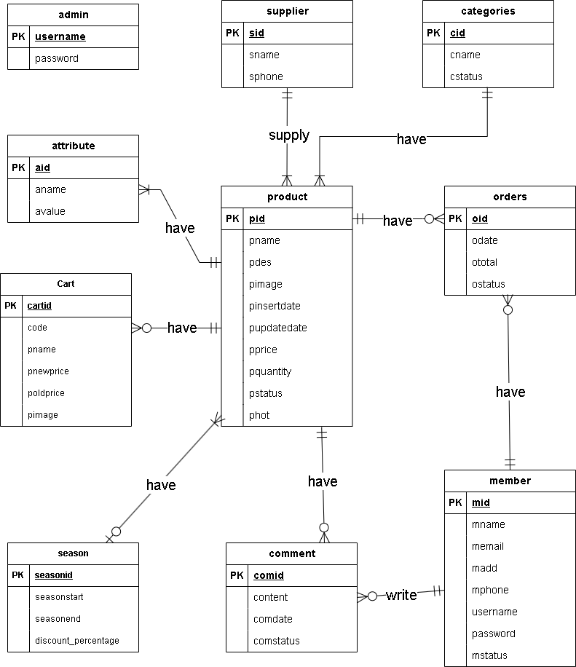

**3.2. Database Design**

3.2.1. Mô tả chi tiết các bảng

1. Bảng admin : (Nhân viên quản trị)

|  |  |  |  |  |
| --- | --- | --- | --- | --- |
| **FieldName** | **Data Type** | **Data Length** | **Constraint** | **Description** |
| **userName** | varchar | 30 | Primary key auto_increment  Auto increment | Tên đăng nhập |
| password | varchar | 32 | Not null | Mật khẩu |

1. Bảng member : (Khách hàng đăng kí)

|  |  |  |  |  |
| --- | --- | --- | --- | --- |
| **FieldName** | **Data Type** | **Data Length** | **Constraint** | **Description** |
| **mid** | Int | 20 | Primary key auto_increment | Mã khách hàng |
| musername | varchar | 30 | Unique key Not null | Tài khoản đăng nhập |
| mpassword | varchar | 32 | Not null | Mật khẩu đăng  nhập |
| mname | varchar | 30 | Not null | Họ và tên khách hàng |
| mphone | varchar | 20 | Not null | Điện thoại của khách khách hàng |
| madd | varchar | 150 | Not null | Địa chỉ khách  hàng |
| memail | varchar | 30 | Not null | Email của khách hàng |
| mstatus | tinyint |  | Default:1 not null | Trạng thái hoạt động(1: Hoạt động, 0: Ngừng hoạt động) |

1. Bảng orders : (Hóa đơn)

|  |  |  |  |  |
| --- | --- | --- | --- | --- |
| **FieldName** | **Data Type** | **Data Length** | **Constraint** | **Description** |
| **oid** | int | 20 | Primary key auto_increment | Mă hóa đơn. |
| odate | Datetime |  | Default:current date, Not null | Ngày lập hóa đơn. |
| ototal | Money |  | Not null | Tổng tiền |
| ostatus | Varchar | 50 | Not null. | Xác nhận, chờ xác nhận và hủy |
| *mid* | int | 20 | Foreign key | Tham chiếu đến bảng member |
| *pid* | int | 20 | Foreign key  Not null | Tham chiếu đến bảng sản phẩm |
| quantity | int |  | Default :1, Check value >=1. Not null | Số lượng |
| paymentmethod | varchar | 50 | Default null | Phương thức thanh toán |

1. Bảng categories : (Danh mục sản phẩm)

|  |  |  |  |  |
| --- | --- | --- | --- | --- |
| **FieldName** | **Data Type** | **Data Length** | **Constraint** | **Description** |
| **cid** | int | 20 | Primary key auto_increment | Mă loại sản phẩm |
| cname | varchar | 50 | Not null | Tên kiểu loại sản phẩm |
| cstatus | tinyint |  | Default:1,Not null | Hiện trạng (1: Hiển Thị; 0: Ẩn) . |

1. Bảng product : (Sản phẩm)

|  |  |  |  |  |
| --- | --- | --- | --- | --- |
| **FieldName** | **Data Type** | **Data Length** | **Constraint** | **Description** |
| **pid** | int | 20 | Primary key auto_increment | Mă sản phẩm |
| *cid* | int | 20 | Foreign key | Tham chiếu đến bảng categories |
| *sid* | Int | 20 | Foreign key | Tham chiếu đến bảng supplier |
| pname | varchar | 150 | Not null | Tên sản phẩm |
| pdesc | text |  | Not null | Thông tin sản phẩm. |
| pinsertdate | Datetime |  | Not null | Ngày nhập sản  phẩm. |
| pupdatedate | Datetime |  | Not null | Ngày cập nhật thông tin sản phẩm |
| pprice | decimal | (10, 2) | Not null | Giá nhập sản phẩm. |
| pquantity | int | 10 | Not null | Số lượng sản phẩm còn lại. |
| pstatus | tinyint |  | Default:1,Not null | Hiện trạng (1: hiện; 0: ẩn) |
| pimage | varchar | 255 | Default null | ảnh sản phẩm |
| phot | int |  | Default null | Mức độ nổi |

1. Bàng comment : (Bình luận, đánh giá, phản hồi)

|  |  |  |  |  |
| --- | --- | --- | --- | --- |
| **FieldName** | **Data Type** | **Data Length** | **Constraint** | **Description** |
| **comid** | int | 20 | Primary key auto_increment | Mã comment |
| *mid* | int | 20 | Foreign key | Tham chiếu đến bảng member |
| *pid* | int | 20 | Foreign key | Tham chiếu đến bảng product |
| content | text |  | Not null | Nôi dung comment |
| comdate | Datetime |  | Default:curent  date,Not null | Ngày viết comment |
| comstatus | tinyint |  | Default:1 | Trạng thái (1: hiển thị, 0:ẩn) |

1. Bảng supplier : (Nhà cung cấp)

|  |  |  |  |  |
| --- | --- | --- | --- | --- |
| **FieldName** | **Data Type** | **Data Length** | **Constraint** | **Description** |
| **sid** | int | 20 | Primary key auto_increment | Mã nhà cung cấp |
| sname | varchar | 20 | Not Null | Tên nhà cung cấp |
| sphone | varchar | 20 | Not Null | Số điện thoại  nhà cung cấp |

1. Bảng attribute : (Mô tả chi tiết từng sản phẩm với các kiểu mô tả khác nhau. VD: chip : snap dragon, camera: 48 MP)

|  |  |  |  |  |
| --- | --- | --- | --- | --- |
| **FieldName** | **Data Type** | **Data Length** | **Constraint** | **Description** |
| **aid** | int | 20 | Primary key auto_increment | Mã thuộc tính |
| *pid* | int | 20 | Foreign key | Tham chiếu đến bảng product |
| aname | varchar | 20 | Not null | Tên thuộc tính |
| avalue | varchar | 50 | Not null | Giá trị thuộc tính |

1. Bảng cart : (giỏ hàng)

|  |  |  |  |  |
| --- | --- | --- | --- | --- |
| **FieldName** | **Data Type** | **Data Length** | **Constraint** | **Description** |
| **cartid** | int | 20 | Primary key auto_increment | Mã đơn trong giỏ |
| *mid* | int | 20 | Foreign key | Tham chiếu đến bảng member |
| code | int | 100 | Not null | Thứ tự của những đơn cùng sản phẩm trong giỏ |
| pname | varchar | 150 | Not null | Tên sản phẩm |
| pnewprice | Decimal | (10, 2) | Not null | Giá sau giảm giá |
| poldprice | Decimal | (10, 2) | Not null | Giá bình thường |
| pimage | varchar | 255 | Default : null | ảnh sản phẩm |

1. Bảng season : (mùa giảm giá)

|  |  |  |  |  |
| --- | --- | --- | --- | --- |
| **FieldName** | **Data Type** | **Data Length** | **Constraint** | **Description** |
| **seasonid** | int | 20 | Primary key auto_increment | Mã mùa giảm giá |
| seasonstart | Datetime |  | Not null | Thời gian bắt đầu mùa |
| seasonend | datetime |  | Not null | Thời gian kết thúc mùa |
| discount_percentage | decimal | (5, 2) | Not null default 0.00 | Phần trăm giảm giá |

1. Bảng sale : (những sản phẩm nào giảm giá theo mùa nào)

|  |  |  |  |  |
| --- | --- | --- | --- | --- |
| **FieldName** | **Data Type** | **Data Length** | **Constraint** | **Description** |
| **saleid** | int | 20 | Primary key auto_increment | Mã sale |
| pid | int | 20 | Foreign key | Sản phẩm sale |
| seasonid | int | 20 | Foreign key | Mùa sale |

3.2.2 Sơ đồ quan hệ giữa các bảng

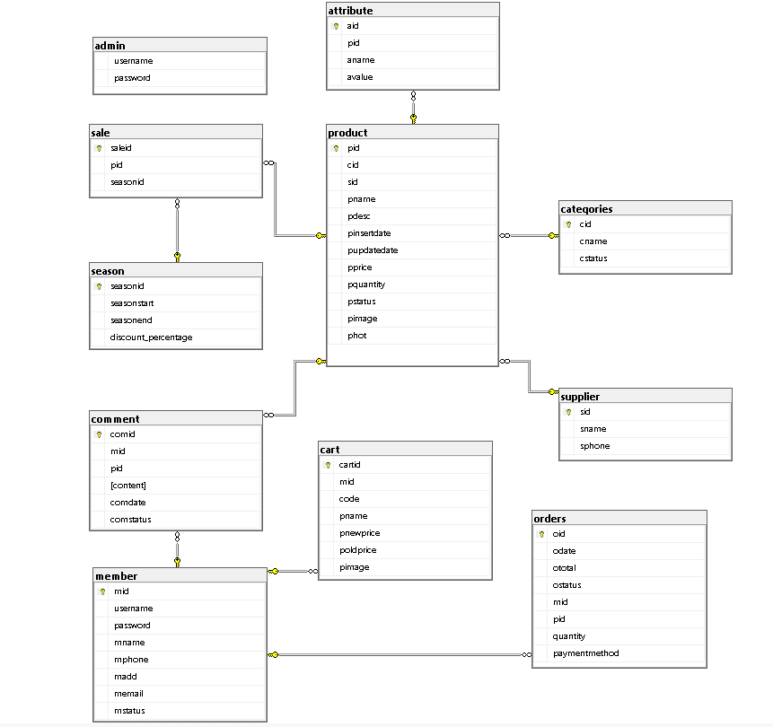

3.3 Sitemap

Member:

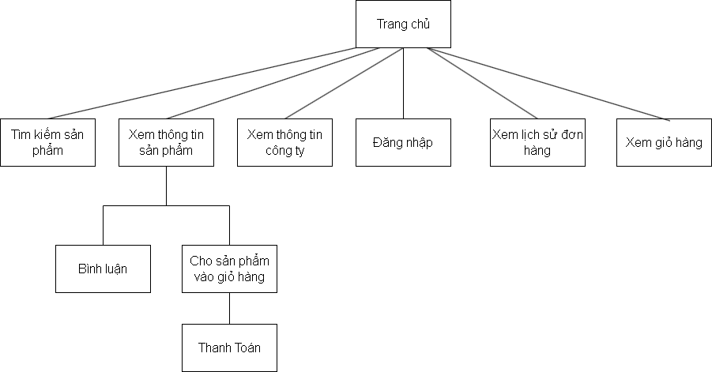

Admin:

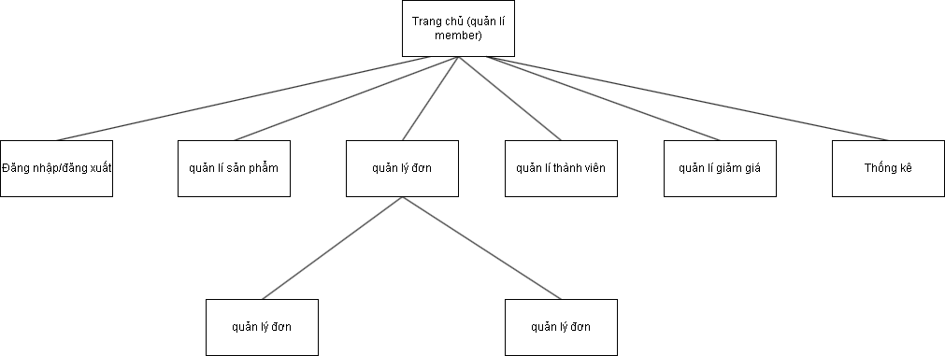

3.4 Algorithms

Đăng ký

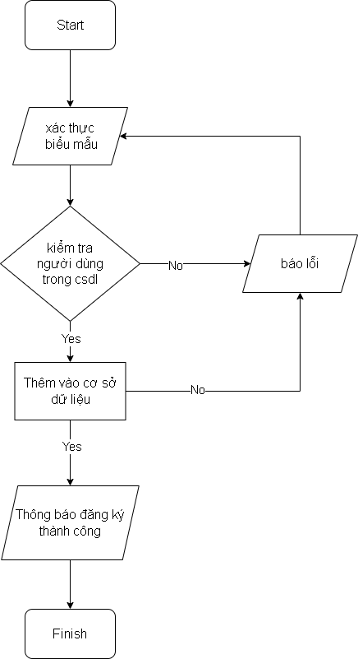

Đăng nhập

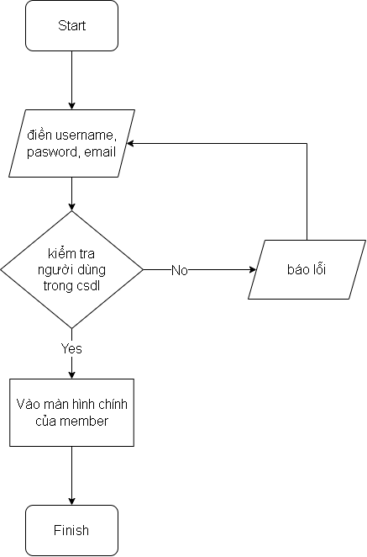

Chèn dữ liệu

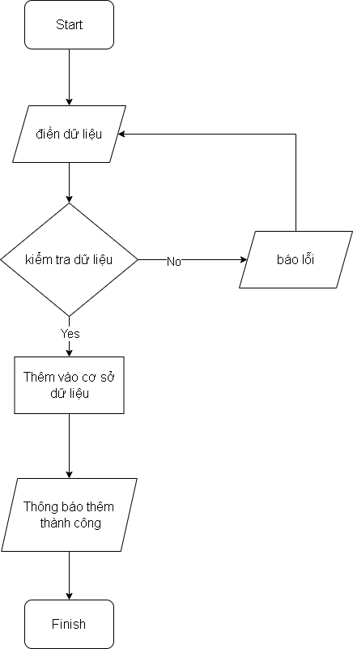

Xóa dữ liệu

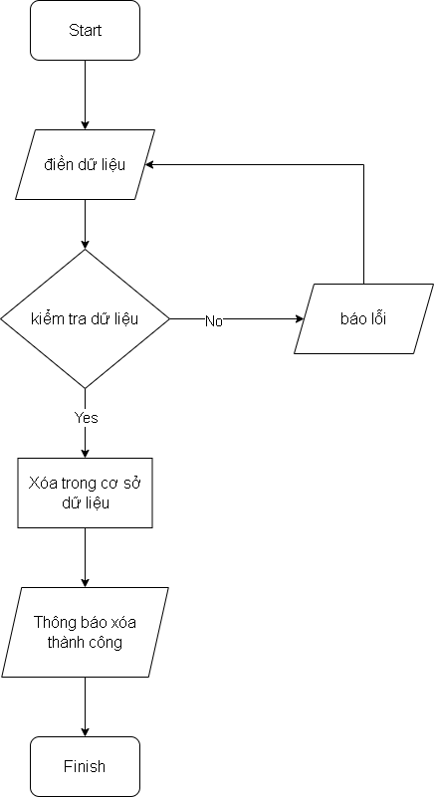

4. Task Sheet:

|  |  |  |  |  |  |  |
| --- | --- | --- | --- | --- | --- | --- |
| **Project Title: Sellphone** | **Activity Plan Prepared By:** | **Date of Preparation of Activity Plan:** | | | | |
| **Description** | **Planned Start Date** | **Actual Start Date** | **Actual Days** | **Responsibility** | **%** | **Status** |
| Problem Definition | 12/10/2023 | 12/10/2023 | 4 | Nguyễn Anh Tú  An Đăng Vinh  Lê Minh Nghĩa  Trần Văn Long  Phùng Văn Bình | 20%  20%  20%  20%  20% | finished |
| Customer Requirements Specification | 12/10/2023 | 12/10/2023 | 4 | Nguyễn Anh Tú  An Đăng Vinh  Lê Minh Nghĩa  Trần Văn Long  Phùng Văn Bình | 20%  20%  20%  20%  20% | finished |
| System Design | 14/10/2023 | 14/10/2023 | 5 | Nguyễn Anh Tú  An Đăng Vinh  Lê Minh Nghĩa  Trần Văn Long  Phùng Văn Bình | 20%  20%  20%  20%  20% | finished |
| Document Final Version | 21/12/2023 | 21/12/2023 | 1 | Nguyễn Anh Tú  An Đăng Vinh  Lê Minh Nghĩa  Trần Văn Long  Phùng Văn Bình | 20%  20%  20%  20%  20% | finished |
| Coding | 20/11/2023 | 22/11/2023 | 30 | Nguyễn Anh Tú  An Đăng Vinh  Lê Minh Nghĩa  Trần Văn Long  Phùng Văn Bình | 20%  20%  20%  20%  20% | finished |
| Test & Debug | 18/12/2023 | 19/12/2023 | 2 | Nguyễn Anh Tú  An Đăng Vinh  Lê Minh Nghĩa  Trần Văn Long  Phùng Văn Bình | 20%  20%  20%  20%  20% | finished |

5. Checklists

5.1 Check List of Validation

|  |  |
| --- | --- |
| **Option** | **Validated** |
| Fields in form should be not null | Yes |
| Input masks are consistent | Yes |
| All numeric fields have a default value of 0 | Yes |
| Hyperlink have tool tip texts | Yes |
| HOME page has only frward link. | Yes |
| All pages have some either forward link or to the HOME page | Yes |
| The site name for publishing is unique | Yes |

5.2 Submission Checklist

|  |  |  |  |  |  |
| --- | --- | --- | --- | --- | --- |
| **Sl. No.** | **Particulars** | **Yes** | **No** | **NA** | **Comments** |
| 1 | Do all the pages open? | Yes |  |  |  |
| 2 | Are all hyperlinks working? | Yes |  |  |  |
| 3 | Are the web page contents devoid of spelling mistaken? | Yes |  |  |  |
| 4 | Are the page colors as per common guidelines? | Yes |  |  |  |
| 5 | Are all web components working? | Yes |  |  |  |
| 6 | Is the site browser compatible? | Yes |  |  |  |
| 7 | Effect of choosing the “Platform Independence” option in Tools menu of FrontPage | Yes |  |  |  |